Контрольная работа

РАСЧЕТ ПАРАЛЕЛЬНЫХ ЦЕПЕЙ С ОДНИМ ГАРМОНИЧЕСКИМ ИСТОЧНИКОМ
Вариант слушателя выбирается по списку в журнале.
Задача. Дано: на рисунке приведены неориентированные графы схемы цепей с одним гармоническим источником. Номер графа для каждого варианта выбирается по колонке 2 таблицы. Номер индуктивных и емкостных элементов указаны в колонках 3 и 4 таблицы. Остальные элементы являются сопротивлениями.
Индуктивность, емкость и активное сопротивление соответствующего i-элемента равны: L_{i} =0,2 Гн, C_{i} =10мкФ, R_{i} =100 Ом.

Мгновенное значение э.д.с. источника определяется соотношением:
е(t) =E_{m}sin(ωt +φ_{е}),
где , ω =2πf =10³ рад./с, φ_{е}- начальный фазовый угол (выбирается произвольно), f- частота изменения э.д.с. источника.
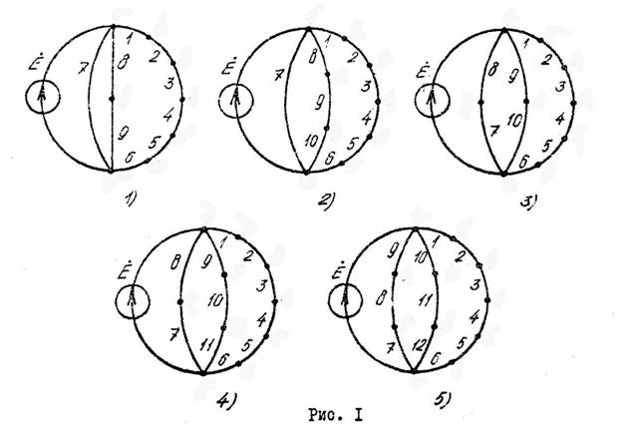
Требуется:
1. Найти напряжения на каждом из элементов ветви с наибольшим количеством последовательно включенных элементов. Необходимо также определить показания вольтметра на каждом из элементов ветви с наибольшим количеством элементов.
2. Определить для ветви с наибольшим количеством последовательно включенных элементов активную, реактивную и полную мощности.
3. Найти токи во всех ветвях, показания амперметров, включенных последовательно с каждой из ветвей исследуемой цепи. Найти суммарный ток.
4. Определить активную, реактивную и полную мощности, генерируемые источником.
5. Построить векторную диаграмму токов.

№  Варианта | №  Графа  схемы | № реактивных  Элементов
 |  | L_{i} | C_{i}
1. | 5 | 1,3,8,11 | 6,10
2. | 1 | 1,3,8 | 4,7
3. | 2 | 1,4,7 | 5,9
4. | 3 | 2,4,9 | 5,7
5. | 4 | 2,4,9 | 6,7
6. | 5 | 2,3,7,10 | 5,11
7. | 1 | 2,3 | 6,7,8
8. | 2 | 1,2,7,8 | 5,9
9. | 3 | 1,2,7 | 4,10
10. | 4 | 1,2,3,7,9 | 6,10
11. | 5 | 1,2,4,10 | 5,7,11
12. | 1 | 1,2,5,8 | 6,
13. | 2 | 1,3,5,8 | 6,7
14. | 3 | 1,3,4,8 | 6,9
15. | 4 | 2,3,5,8 | 6,10
16. | 5 | 3,11 | 1,5,8
17. | 1 | 4 | 1,6,8
18. | 2 | 3 | 1,6,7,9
19. | 3 | 3,8,9 | 1,4
20. | 4 | 4,8,9 | 1,5,10
21. | 5 | 4,11 | 2,5,810
22. | 1 | 4,7,8 | 2,6
23. | 2 | 3,9 | 2,5,7,8
24. | 3 | 3,10 | 2,6,8
25. | 4 | 2,8 | 1,5,10
26. | 5 | 2,8,11 | 1,4
27. | 1 | 1,2,6,7 | 4,8
28. | 2 | 1,2,5,9 | 4
29. | 3 | 1,2,6 | 5,8,10
30. | 4 | 1,3,6,9 | 5,8,10
31. | 5 | 1,3,6,8,11 | 4,10
32. | 1 | 2,3,6,8 | 5,7
33. | 2 | 5 | 1,3,9
34. | 3 | 6,9 | 1,4,7
35. | 4 | 6,9 | 1,3,7
36. | 5 | 4,7,10 | 1,3,11
37. | 1 | 5 | 1,4,7,8
38. | 2 | 5,9 | 2,4,10
39. | 3 | 6,7 | 2,4,10
40. | 4 | 5,8 | 2,3,10
41. | 5 | 6,11 | 2,3,8
42. | 1 | 5,8 | 2,4
43. | 2 | 4,9 | 1,2

